アートセンターHANAのオープン以来、毎年開催している“HANAまつり”は、出店者も地域の人も一緒に、 “手づくりの魅力”と“ふれあい”を、大切にした、みんなでつくるお祭りです。
地域の方と一緒に歩んでいく、“有縁のすみか” づくりを進めている今回のHANAまつりでは、より沢山の人と出会えるイベントでありたいです。
個性あふれる“手づくり雑貨”や、心のこもった“食”のお店を大募集します☆

第１２回 たんぽぽの家チャリティ手づくり市
ＨＡＮＡまつり
出店者募集

とき： ２０１６年４月１７日(日) １０：００～１５：３０開催！
ところ： たんぽぽの家 （奈良市六条西３－２５－４）
申し込み締切：２０１６年１月２９日（金）

たんぽぽの家って？
障害のある人もない人も、子どもも高齢の人も安心して共に地域のなかで生きて行くことをめざして活動をしています。

募集内容 | 雑貨、玩具、クラフト、食べ物、園芸品など、  手づくり品の販売や展示、制作体験を通して、お客さまと“ふれあい”が持てるお店  （市販品、仕入れ品等の転売が中心の出店はお断りします）。
募集ブース数 | 屋内ブース(間口約2m×奥行き約1m)：３０ブース、  屋外ブース(間口約2.5m×奥行き約2.5m)：２０ブース： テントはありません。  体験コーナー付きブース（間口約3m×奥行き約1m）：１０ブース  ２月中に選考のうえ、結果を全員にお知らせします。
参加費 | 登録料（１ブース）：２，５００円 ＋ 手数料  ※登録料 ： 出店決定の連絡を受けた方は、３月１日～３月２６日の間にお支払い下さい。  ※手数料 ： 売り上げの10％ 当日HANAまつり終了時に、受付でご清算下さい。  ※福祉団体の方は割引します。 お申し込み時に、お申し出下さい。  ※参加費はチャリティとして、たんぽぽの家の運営資金に充てさせていただきます。
参加方法 | 搬入・展示・販売・搬出は、出店者の方にて実施下さい。  出店ブースで使用される机や椅子、棚、テント等の貸し出しはありません。  各自で持参してください。 （体験コーナーのみ、５００円で 机１台、イス３脚を貸出可能です）
搬入出 | 搬入：前日 １６：３０以降 or 当日朝 ／ 搬出：当日終了後約１時間以内
＊出店者募集＊

＊人気のたんぽぽオリジナル手作り縁日を今年も開催します。
＊ホールでは、いくつかのグループによるステージ演奏会を今年も開催します。
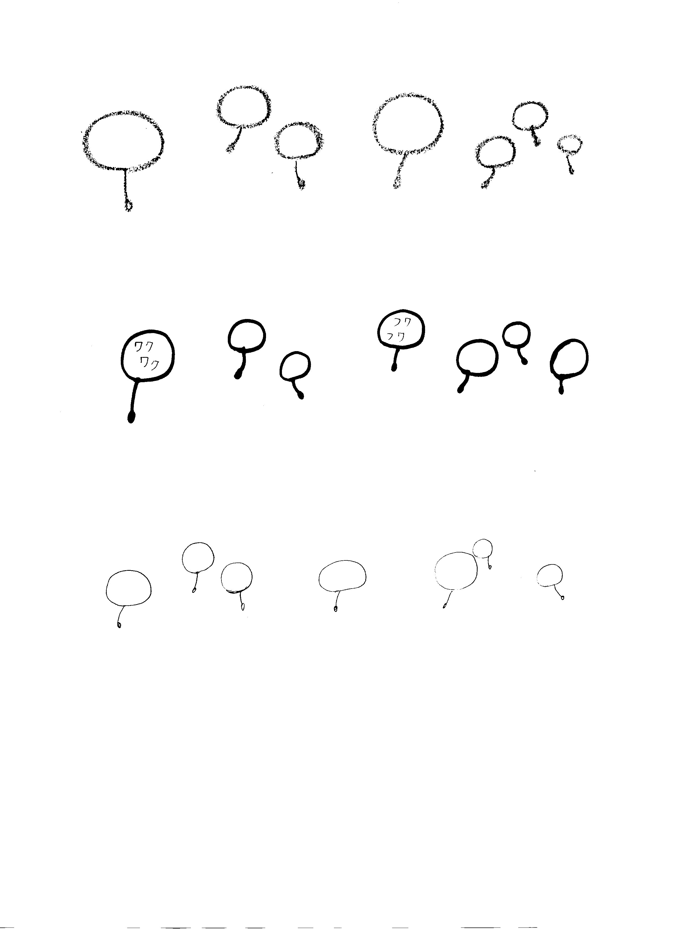
＊現在たんぽぽの家では、有縁のすみか（ケアホーム。地域交流スペースとなるカフェも併設します）と
good job!センター（香芝市）を建設中です。ＨＡＮＡまつりでは、そのキャンペーンブースも設けます。

手芸 アクセ

創作料理 木工・革 園芸 サリー

☆締め切り ２０１６年１月２９日（金）
☆説明会 ２０１６年４月２日（土） １３：３０～１５：００
☆応募方法 下記記入欄に必要事項を記入し、郵送・FAXまたはホームページよりお申し込みください。
※２月中にこちらから全員に選考結果の連絡をさしあげます。連絡のない場合はお問い合わせください。
※ＨＡＮＡまつりの趣旨に合わない場合は、選考の上お断りさせていただく場合があります。
申し込み 記入欄 FAX：０７４２－４９－５５０１ たんぽぽの家ＨＰ http://tanpoponoye.org/
ﾌﾘｶﾞﾅ
代表者名
ご住所 | 〒
ＴＥＬ |  | ＦＡＸ
ﾌﾘｶﾞﾅ  E-mail | (PC ・ スマホ ・携帯) 何れかに○
E-mailにはゼロとオーのちがい、ハイフン、ドット、大文字、小文字などが分かるように、フリガナを書いて下さい。

必要事項を記載し、ご希望の（ ） に○をつけてください。【 】に必要事項を書いてください。
出店内容 | フリガナ  お店の名前
商品内容（例：木工、布小物、ケーキ、アクセサリー、料理、etc.）

食品のメニュー【 】
傷みやすい食品（炊き込みご飯、カレー、タマゴサンド等）の出店はお断りします。
＜営業許可をお持ちの場合はこの限りではありません。＞
持ち帰りできる食品には、食品表示法で定められたラベルを貼り付けてください。
 | ＰＲポイント
申し込み詳細 | ブースの希望 ： （ ）屋外 （ ）屋内 （ ）どちらでもよい  （ ）体験コーナー付き屋外 （ ）体験コーナー付き屋内
（ ）火をつかう：火器の種類 【 】
＜屋外限定。火器・燃料は持参下さい。提供できる電源はありません。＞
 | 搬入予定 （ ）前日１６：３０以降、 （ ）当日の朝
（ ）前日、設営の参加ができる。１６：００～１６：３０
＜ボランティアの手で作るイベントです。ご協力お願いします＞

＊ 申し込みお問い合わせ先 ＊
第１２回HANAまつり実行委員会
〒630-8044 奈良市六条西３－２５－４ 奈良たんぽぽの会内 （佐賀、鈴村）
TEL：０７４２－４３－７０５５

